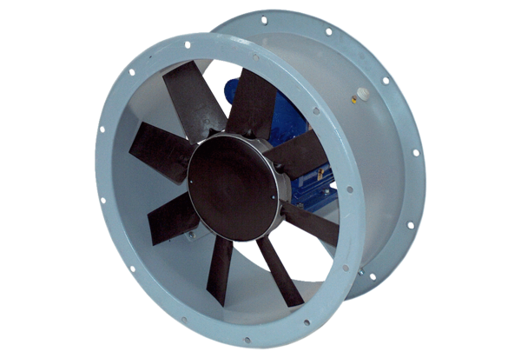Axial-Rohrventilator DAR 112/8 2,2Verpackungseinheit: 1 StückSortiment: C
Artikelnummer: 0073.0184Hersteller: MAICO

